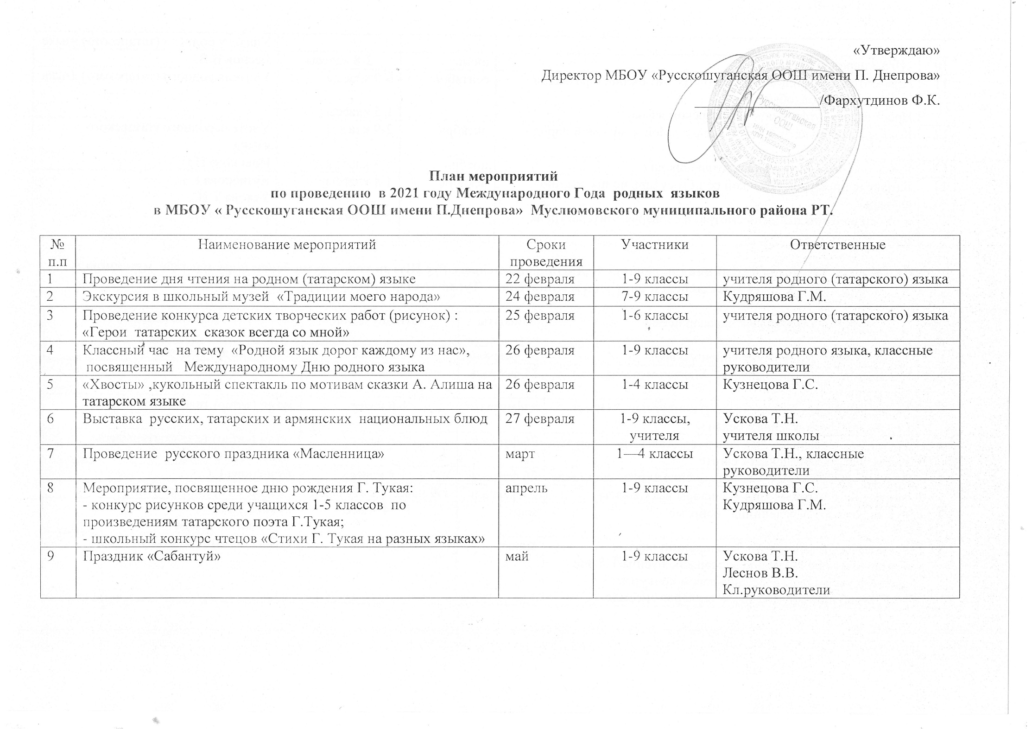
 |  |  |  | Учителя родного (татарского) языка
10 | «Игры народов России» | июнь | 2-8 классы | Леснов В.В.
11 | Просмотр видеофильма о Республике Татарстан, о развитии культуры, языков, обычаев.  Просмотр мультфильмов на татарском языке | сентябрь | 6-9 классы  1-5 классы | Учителя родного (татарского) языка
12 | Конкурс стихов на татарском языке «Мой язык - мой народ» | октябрь | 2-9 классы | Учителя родного (татарского ) языка
13 | Классный час «Язык- живая душа народа» | ноябрь | 5-9 классы | Новикова Н.Г.
14 | Библиотечный урок «Русской речи государь по прозванию словарь»  « «Усердней каждый день смотрю в словарь». Литературная игра | декабрь | 1-4 классы  5-9 классы | Кузнецова Г.С.  Ускова Т.Н.  Новикова Н.Г.

2021 нче елда ТР Мөслим муниципаль районы П.Днепров исемендәге Рус Шуган төп гомуми белем биру мәктәбе муниципаль бюджет гомуми белем бирү учреждениясендә Туган телләр Елын уздыру буенча план.

№ п.п | Үткәреләчәк чаралар исеме | Вакыты | Катнашучылар | Җаваплы кешеләр
1 | Туган (татар) телендә уку көнен үткәрү | 22 февраль | 1-9 класс | туган (татар) теле укытучылары
2 | “Халкымның гореф-гадәтләре” Мәктәп музеена экскурсия | 24 февраль | 7-9 класс | Кудряшова Г.М.
3 | Балаларның иҗат эшләре (рәсем) конкурсы : " Әкият Геройлары һәрчак минем белән» | 25февраль | 1-6 класс | туган (татар) теле укытучылары
4 | “Туган тел һәркайсыбызга кадерле». Халыкара туган тел көненә багышланган класс сәгате | 26 февраль | 1-9 класс | туган (татар) теле укытучылары,  класс җитәкчеләре
5 | А. Алишның "Койрык" әкияте буенча курчак спектакле | 26 февраль | 1-4 класс | Кузнецова Г.С.
6 | Татар, рус һәм әрмән милли ашлары выставкасы | 27 февраль | 1-9 класс, укытучылар | Ускова Т.Н., мәктәп укытучылары
7 | Рус халкының “Масленница” бәйрәме | март | 1—4 класс | Ускова Т.Н.  класс җитәкчеләре
8 | Г.Тукайның туган көненә багышланган чара:  - татар шагыйре Г.Тукайның әсәрләре буенча 1-5 нче сыйныф укучылары арасында рәсем конкурсы;  - “ Г.Тукай шигырьләре төрле телләрдә” исемле шигыйрь укучылар конкурсы | апрель | 1-9 класс | туган (татар) теле укытучылары
9 | «Сабантуй» бәйрәме | май | 1-9 класс | Ускова Т.Н.  Леснов В.В.  Кл.руководители
10 | «Россия халыклары уеннары"» | июнь | 2-8 класс | Леснов В.В.
11 | Татарстан Республикасы, аның мәдәнияте , телләре, гореф-гадәтләре үсеше турында видео-фильм карау.  Татар телендә мультфильм карау | сентябрь | 6-9 класс  1-5 класс | туган (татар) теле укытучылары
12 | «Минем телем - минем халкым " Татар телендә шигырь конкурсы | октябрь | 2-9 класс | туган (татар) теле укытучылары
13 | «Язык-живая душа народа» “Тел- халыкның тере җаны” Класс сәгате | ноябрь | 5-9 класс | Новикова Н.Г.
14 | “ Сүзлек исемле рус сөйләменең патшасы” ,  “ Көннән көн тырышыбрак карыйм мин сүзлеккә” Әдәби уен. | декабрь | 1-4 классы  5-9 классы | Кузнецова Г.С.  Ускова Т.Н.  Новикова Н.Г.

